Curriculum

**Eric Ayala Rodríguez**

**Coordinador del Centro de Servicios y Atención Ciudadana**

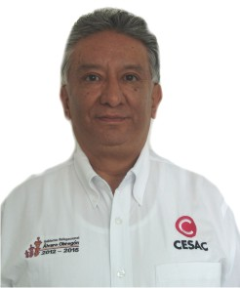

|  |  |
| --- | --- |
| **Nivel máximo de estudios** | Licenciatura en SOCIOLOGÍA |
|  |  |
| **Áreas de conocimiento** | TEMAS RELACIONADOS A GOBIERNO, ADMIN PÚBLICA, PARTICIPACIÓN CIUDADANA Y DESARROLLO SOCIAL. |
|  |  |
| **Experiencia laboral** |  |
|  |  |
| Periodo | de enero/2009 a actual |
| Institución | DELEGACION ALVARO OBREGON |
| Cargo | COORDINADOR DEL CENTRO DE SERVICIOS Y ATENCIÓN CIUDADANA |
|  |  |
| Periodo | de diciembre/2007 a diciembre/2008 |
| Institución | CÁMARA DE DIPUTADOS |
| Cargo | ASESOR DE LA UNIDAD DE EVALUACIÓN Y CONTROL. |
|  |  |
| Periodo | de enero/2001 a diciembre/2003 |
| Institución | ASAMBLEA LEGISLATIVA DEL DISTRITO FEDERAL, II LEGISLATURA |
| Cargo | SUBDIRECTOR DEL DIARIO DE LOS DEBATES |